关于学科竞赛、毕业设计（论文）和实习经费
报销的补充说明
一、关于学科竞赛期间学生餐费、公杂费补贴的说明
1.标准
根据《台州学院学科竞赛管理办法》（台学院发〔2014〕35号）规定，学科竞赛经费可用于支出竞赛期间参赛学生的住宿费、交通费和餐费补贴（竞赛承办单位提供餐饮的不包含在内）。
经校长办公会议（会议纪要〔2016〕14号）讨论决定：学科竞赛期间学生餐费补贴标准为50元/人•天，如竞赛承办单位提供餐饮，则学生无餐费补贴；公杂费补贴为台州市内30元/人•天、台州市外40元/人•天，如包车参加竞赛，则学生无公杂费补贴。
2.报销流程及提供材料
报销流程：填写《差旅费报销审批单》→出差→整理票据→分别填写教师及学生的《差旅报销单》并交财务稽核→开具《经费使用结算凭证》→审批手续→交财务报销。
报销所需材料：（1）学科竞赛相关通知；（2）参赛学生名单；（3）《差旅费报销审批单》；（4）《差旅报销单》附：住宿费正式发票、公务卡刷卡小票、往返交通费发票等相关合法票据，如租用车辆的需提供租车审批单，校外租车还需提供租车合同；（5）审批手续齐全的《经费使用结算凭证》；（6）《汇款通知单》。
二、关于实习经费与毕业设计（论文）经费的说明
（一）总体要求
根据《台州学院校外实习经费管理办法》、《台州学院毕业设计（论文）经费管理办法》（台学院发〔2015〕74号）规定，经教务处和计划财务处协商，再次重申：
实习教学经费和毕业设计（论文）教学经费，不得以现金形式直接发放学生，学生个人以劳务费形式去税务代开发票不允许报销。报销的经费必须是真实发生且用于实习和毕业设计（论文）相关工作。
（二）教育实习带队教师差旅补贴
1.标准
根据《台州学院校外实习经费管理办法》（台学院发〔2015〕74号）规定，台州内的非全程指导：教师工作所在地与实习点不在同一县市区差旅补贴60元/天；教师工作所在地与学生实习点同在临海或椒江差旅补贴15元/天；不再报销交通费和住宿费。经教务处和计划财务处协商决定：教育实习带队教师差旅费补贴直接按照每周5天核算，报销时不需要提供教师课表。全程指导及台州外的非全程指导：按《台州学院转发台州市财政局转发<浙江省机关工作人员差旅费管理规定>及解答的通知》（台学院发〔2014〕61号）执行。
2.报销流程及提供材料
报销流程：填写《台州学院实（见）习教学计划表》→带队师（见）习→整理票据→教师填写《差旅费报销单》并交财务稽核→填写《台州学院实（见）习教学经费支出明细表》及《台州学院实（见）习学生差旅汇总表》→开具《经费使用结算凭证》→审批手续→交财务报销。
报销所需材料：（1）教务处审核同意后的《台州学院实（见）习教学计划表》；（2）《台州学院实（见）习教学经费支出明细表》、《台州学院实（见）习学生差旅汇总表》及全部票据，如租用车辆的需提供租车审批单，校外租车还需提供租车合同；（3）《差旅费报销单》；（4）审批手续齐全的《经费使用结算凭证》；（5）《汇款通知单》。
（三）教育实习校外指导费
1.支付标准及方式
根据《台州学院校外实习经费管理办法》（台学院发〔2015〕74号）规定，教育实习校外指导教师指导费支付标准是每周25元/生。考虑财务安全等因素，经校长办公会议讨论决定，同意可按以下两种方式支付教育实习校外指导费：
（1）打入实习学校指定账户，由对方出具相应正规发票。
（2）打入实习学校每位指导教师的个人银行账户，由学校按规定代扣代缴个人所得税，个人所得税费用作为指导费从相关二级学院实习经费中支出。
2.报销流程及提供材料
报销流程：方式（1）取得实习单位的正规发票→二级学院开具《经费使用结算凭证》→填写《汇款通知单》→办理审批手续→交财务处转账。【注：“正规发票”我们认可《非经营服务性收入收款收据（305）》或《资金往来结算票据（302）》】票据样板见下图：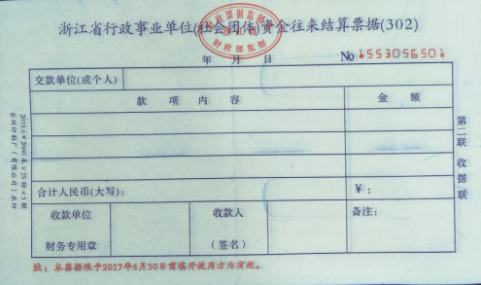 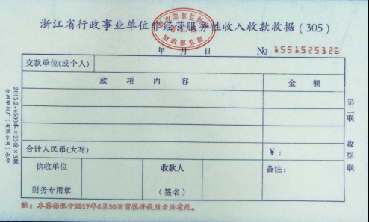
方式（2）收集实习学校每位指导教师的相关信息：姓名、单位名称、联系电话、身份证号、开户行、银行账号等，具体见《讲课（讲座）费等发放清单（适用校外人员）》→二级学院开具《经费使用结算凭证》→办理审批手续→交财务处转账。
报销所需材料：（1）实习单位出具的正规发票或校外指导教师指导费发放清单；（2）审批手续齐全的《经费使用结算凭证》；（3）《汇款通知单》。
若国家及上级部门相关政策有变化，以上报销流程及要求会做相应的变更。

计划财务处 教务处
2016年11月1日

